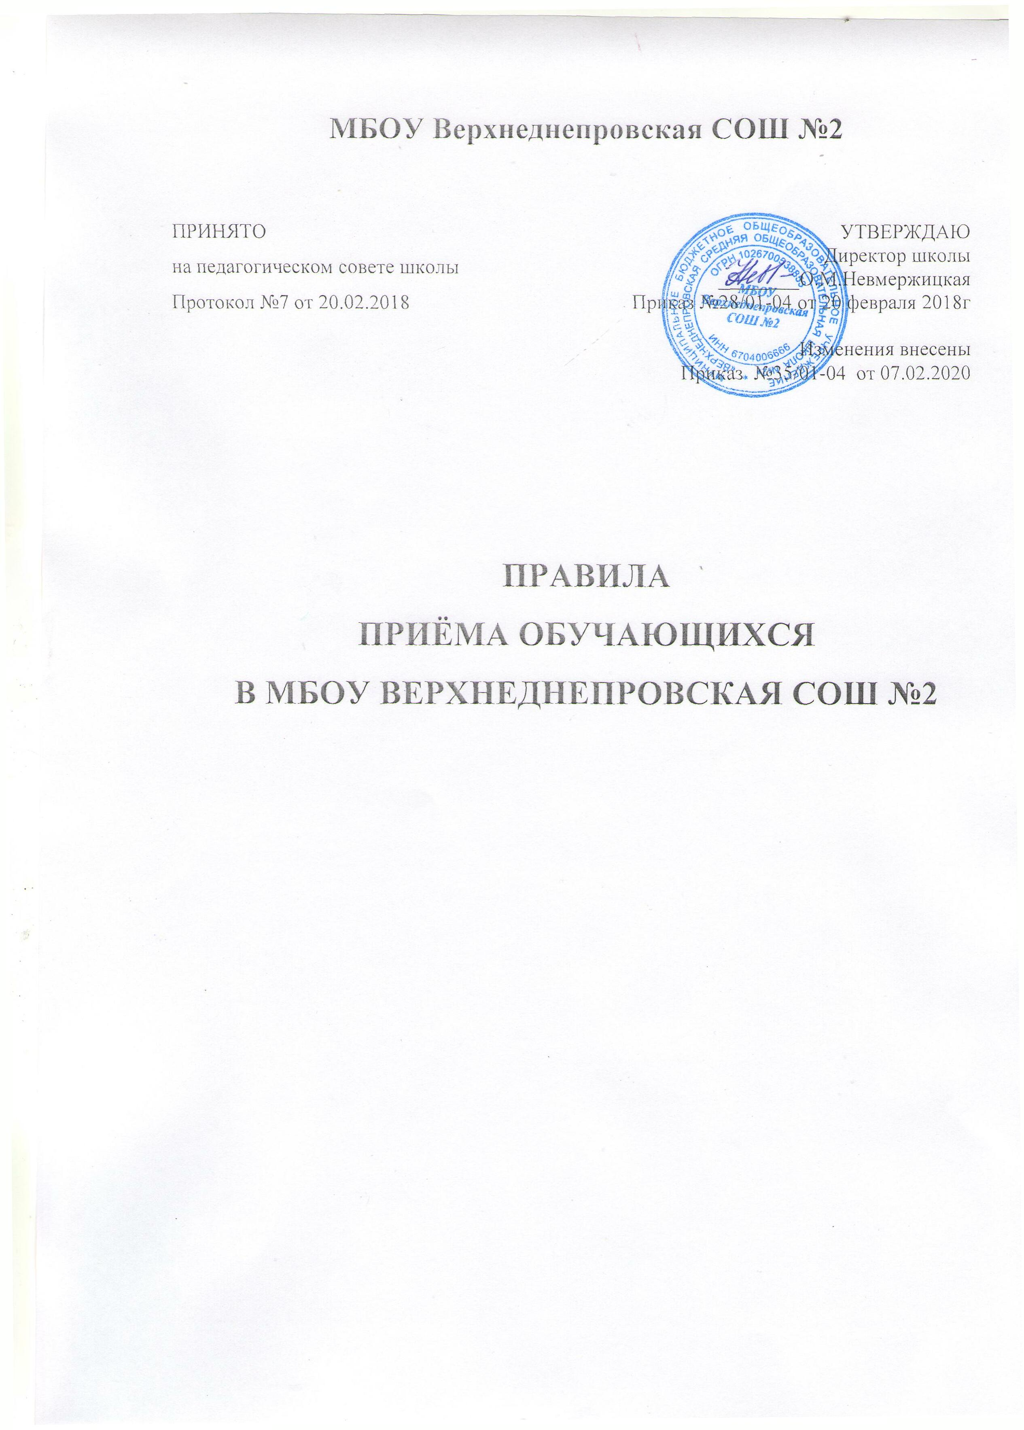

- Общие положения
  - Настоящие Правила регламентируют прием граждан в МБОУ Верхнеднепровская средняя общеобразовательная школа №2 и определяет сроки и последовательность действий при зачислении обучающихся в школу.

1.2 Данные Правила составлены в соответствии со следующими документами:
- Конституцией Российской Федерации;
- Конвенцией о правах ребенка, одобренной Генеральной Ассамблеей ООН 20.11.89;
- Федеральным законом Российской Федерации от 29.12.2012 № 273-ФЗ «Об образовании в Российской Федерации»;
- Порядком приема граждан на обучение по образовательным программам начального общего, основного общего и среднего общего образования, утвержденным приказом министерства образования и науки Российской Федерации от 22.01.2014 №32 (с изменениями Приказ Минпросвещения России от 17.01.2019 №19);
- Уставом МБОУ Верхнеднепровская СОШ №2.
- Постановление Администрации Смоленской области от 27.08.2015г №530 «О вводе в промышленную эксплуатацию комплексной автоматизированной информационной системы сбора и обработки информации об образовательных организациях Смоленской области» (АИС «Образование»)
- Постановлением Администрации муниципального образования «Дорогобужский район» Смоленской области «О закреплении территории за муниципальными образовательными учреждениями муниципального образования «Дорогобужский район» Смоленской области.

- Правила приема в МБОУ Верхнеднепровская СОШ №2 на обучение по основным общеобразовательным программам обеспечивают прием в образовательную организацию всех граждан, имеющих право на получение общего образования соответствующего уровня и граждан, проживающих на территории, за которой закреплена МБОУ Верхнеднепровская СОШ №2 (далее - закрепленная территория).

- МБОУ Верхнеднепровская СОШ №2 размещает Постановление «О закреплении территории за муниципальными образовательными учреждениями муниципального образования «Дорогобужский район» Смоленской области, реализующими основные образовательные программы, издаваемое не позднее 1 февраля текущего года (далее - Постановление о закрепленной территории) на школьном сайте.

1.5. МБОУ Верхнеднепровская СОШ №2 с целью проведения организованного приема граждан в первый класс размещает на информационном стенде, на официальном сайте ОУ, в средствах массовой информации (в том числе электронных) информацию о:
- количестве мест в первых классах не позднее 10 календарных дней с момента издания Постановление о закрепленной территории;
- наличии свободных мест для приема детей, не проживающих на закрепленной территории, не позднее 1 июля.

- Порядок зачисления

  - Прием граждан в МБОУ Верхнеднепровская СОШ №2 осуществляется по личному заявлению родителя (законного представителя) ребенка МБОУ Верхнеднепровская СОШ №2 при предъявлении оригинала документа, удостоверяющего личность родителя (законного представителя), либо оригинала документа, удостоверяющего личность иностранного гражданина и лица без гражданства в Российской Федерации в соответствии со статьей 10 Федерального закона от 25 июля 2002 г. N115-ФЗ "О правовом положении иностранных граждан в Российской Федерации".

  - Школа может осуществлять прием указанного заявления в форме электронного документа через портал «Госуслуги».

  - Примерная форма заявления размещается в МБОУ Верхнеднепровская СОШ №2 на информационном стенде и (или) на официальном сайте МБОУ Верхнеднепровская СОШ №2 в сети "Интернет".

  - Для зачисления обучающихся в первый и последующие классы заявители представляют следующие документы:
- Заявление, заполненное по форме (приложение), в котором родителями (законными представителями) ребенка указываются следующие сведения:
а) фамилия, имя, отчество (последнее - при наличии) ребенка;
б) дата и место рождения ребенка;
в) фамилия, имя, отчество (последнее - при наличии) родителей (законных представителей) ребенка;
г) адрес места жительства ребенка, его родителей (законных представителей);
д) контактные телефоны родителей (законных представителей) ребенка.
- копию свидетельства о рождении ребенка (вместе с копией документа представляют и его оригинал для сличения на соответствие);
- справку по месту жительства или свидетельство о регистрации ребенка по месту пребывания на закрепленной территории;
- документы родителей (законных представителей), удостоверяющие их личность, для установления факта родственных отношений или полномочий законного представителя несовершеннолетних граждан;
- копию медицинского полиса ребенка;
- согласие на обработку персональных данных.

2.5. Родители (законные представители) детей, являющихся иностранными гражданами или лицами без гражданства, дополнительно предъявляют:
- документ, подтверждающий родство заявителя (или законность представления прав ребенка);
- документ, подтверждающий право заявителя на пребывание в Российской Федерации.

2.6. Иностранные граждане и лица без гражданства все документы представляют на русском языке или вместе с заверенным в установленном порядке переводом на русский язык.

2.7. Копии предъявляемых при приеме документов хранятся в МБОУ Верхнеднепровская СОШ №2 на время обучения ребенка.

2.8. Родители (законные представители) детей имеют право по своему усмотрению представлять другие документы, в том числе медицинское заключение о состоянии здоровья ребенка, или другую дополнительную информацию.

2.9. Требование предоставления других документов в качестве основания для приема детей в МБОУ Верхнеднепровская СОШ №2 не допускается.

2.10. Факт ознакомления родителей (законных представителей) ребенка с лицензией на осуществление образовательной деятельности, свидетельством о государственной аккредитации МБОУ Верхнеднепровская СОШ №2, уставом МБОУ Верхнеднепровская СОШ №2, Постановлением Администрации муниципального образования «Дорогобужский район» Смоленской области «О закреплении территории за муниципальными образовательными учреждениями муниципального образования «Дорогобужский район» Смоленской области и другими документами, регламентирующими деятельность школы, фиксируется в заявлении о приеме и заверяется личной подписью родителей (законных представителей) ребенка.

2.11. Подписью родителей (законных представителей) ребенка фиксируется также согласие на обработку их персональных данных и персональных данных ребенка в порядке, установленном законодательством Российской Федерации.

2.12. В приеме в МБОУ Верхнеднепровская СОШ №2 может быть отказано только по причине отсутствия в ней свободных мест, за исключением случаев, предусмотренных частями 5 и 6 статьи 67 и статьей 88 Федерального закона от 29 декабря 2012 г. N273-ФЗ "Об образовании в Российской Федерации. В случае отсутствия мест в МБОУ Верхнеднепровская СОШ №2 родители (законные представители) ребенка для решения вопроса о его устройстве в другую общеобразовательную организацию обращаются непосредственно в орган исполнительной власти субъекта Российской Федерации, осуществляющий государственное управление в сфере образования, или орган местного самоуправления, осуществляющий управление в сфере образования.

2.13. Прием на обучение по основным общеобразовательным программам проводится на общедоступной основе, если иное не предусмотрено Федеральным законом от 29 декабря 2012 г. N273-ФЗ "Об образовании в Российской Федерации".

2.14. Организация индивидуального отбора при приеме в МБОУ Верхнеднепровская СОШ №2 для получения среднего общего образования для профильного обучения допускается в случаях и в порядке, которые предусмотрены законодательством субъекта Российской Федерации (Постановление Администрации Смоленской области от 24.09.2014 №664 «Об утверждении Положения о случаях и порядке организации индивидуального отбора при приеме либо переводе в государственные и муниципальные образовательные организации для получения основного общего и среднего общего образования с углубленным изучением отдельных учебных предметов или для профильного обучения».)

2.15. Дети с ограниченными возможностями здоровья принимаются на обучение по адаптированной основной общеобразовательной программе только с согласия их родителей (законных представителей) и на основании рекомендаций психолого-медико- педагогической комиссии.

2.16. Прием заявлений при переводе из другого образовательного учреждения возможен в течение всего учебного года, прием заявлений для получения образования в форме экстерната осуществляется в соответствии с Положением об экстернате.

2.17. Прием детей из семей беженцев и вынужденных переселенцев при наличии документов, подтверждающих их статус, может осуществляться на основании записи детей в паспорте родителей (законных представителей) и их письменного заявления с указанием адреса фактического проживания без учета наличия или отсутствия регистрационных документов о регистрации по месту проживания.

2.18. Родители (законные представители) несовершеннолетних обучающихся имеют право выбирать до завершения получения ребенком основного общего образования с учетом мнения ребенка, а также с учетом рекомендаций психолого-медико-педагогической комиссии (при их наличии) формы получения образования и формы обучения, организации, осуществляющие образовательную деятельность, язык, языки образования, факультативные и элективные учебные предметы, курсы, дисциплины (модули) из перечня, предлагаемого организацией, осуществляющей образовательную деятельность.

2.19. При приеме на обучение по имеющим государственную аккредитацию образовательным программам начального общего и основного общего образования, выбор языка образования, изучаемых родного языка из числа языков народов Российской Федерации, в том числе русского как родного языка, государственных языков республик Российской Федерации осуществляется по заявлениям родителей (законных представителей) детей.

- Порядок зачисления в первый класс
  - В 1 класс принимаются все дети, достигшие 6 лет 6 месяцев на 1 сентября текущего года при отсутствии противопоказаний по состоянию здоровья. По заявлению родителей (законных представителей) по согласованию с Учредителем возможен прием детей в школу для обучения в более раннем возрасте.
  - Прием заявлений в первый класс для закрепленных лиц начинается не позднее 1 февраля текущего года и завершается не позднее 30 июня текущего года.

  - Для детей, не проживающих на закрепленной территории, прием заявлений в первый класс начинается с 1 июля текущего года до момента заполнения свободных мест, но не позднее 5 сентября текущего года. В случае окончания приема в первый класс всех детей,
зарегистрированных на закрепленной территории, школа вправе осуществлять прием детей, не зарегистрированных на закрепленной территории, ранее 1 июля. Администрация школы при приеме заявления обязана ознакомиться с документом, удостоверяющим личность заявителя (паспорт), для установления факта родственных отношений и полномочий законного представителя.

  - После регистрации заявления и пакета документов заявителю выдается расписка- уведомление о приеме документов, содержащая информацию о регистрационном номере заявления о приеме ребенка в учреждение, о перечне представленных документов. Расписка заверяется подписью лица, принявшего документы, и печатью школы.

  - Зачисление в МБОУ Верхнеднепровская СОШ №2 оформляется приказом по школе в течение 7 рабочих дней после приема документов. Приказы МБОУ Верхнеднепровская СОШ №2 о приеме детей на обучение размещаются на информационном стенде МБОУ Верхнеднепровская СОШ №2 в день их издания.

  - На каждого ребенка, зачисленного в МБОУ Верхнеднепровская СОШ №2, заводится личное дело, в котором хранятся все сданные документы.

- Порядок зачисления во 2 и последующие классы

  - Прием во 2 и последующие классы осуществляется на свободные места в порядке перевода из других общеобразовательных учреждений.

  - Прием обучающихся из других образовательных учреждений во 2-ой и последующие классы осуществляется при наличии следующих документов:
- заявления родителей (законных представителей);
- копии свидетельства о рождении ребенка (вместе с копией документа представляют и его оригинал для сличения на соответствие);
- справку по месту жительства или свидетельство о регистрации ребенка по месту пребывания на закрепленной территории;
- личного дела обучающегося с годовыми отметками заверенными печатью образовательного учреждения, в котором он обучался ранее, выписки текущих отметок обучающегося по всем изучавшимся предметам в предыдущем учреждении (при переходе в течение учебного года во 2-11-е классы);
при приеме в 10-11-е классы аттестат об основном общем образовании, а также при приеме в предпрофильные классы результаты итоговой аттестации за курс основного общего образования.

  - Прием обучающихся в школу оформляется приказом директора. Приказ на зачисление обучающихся в 1 и 10 классы, обучающихся, прибывших во 2-9,11 классы в течение лета, оформляется не позднее 30 августа текущего года.

  - Зачисление обучающихся, прибывших в течение учебного года, осуществляется в день представления полного пакета документов.

  - Зачисление иностранных граждан, лиц без гражданства, беженцев и вынужденных переселенцев осуществляется на общих основаниях.

  - Администрация школы при приеме заявления обязана ознакомиться с документом, удостоверяющим личность заявителя (паспорт), для установления факта родственных отношений и полномочий законного представителя.

  - После регистрации заявления и пакета документов заявителю выдается расписка - уведомление о приеме документов, содержащая информацию о регистрационном номере заявления о приеме ребенка в учреждение, о перечне представленных документов. Расписка заверяется подписью лица, принявшего документы, и печатью школы.

  - Зачисление в МБОУ Верхнеднепровская СОШ №2 оформляется приказом по школе в течение 7 рабочих дней после приема документов.

